Муниципальное бюджетное общеобразовательное учреждение
Тарасовская средняя общеобразовательная школа №2
Ростовская область Тарасовский район п. Тарасовский

Предметная область: Технология
Тема: проект «Вешалка для сестрёнки»

Ф.И.О. Сухов Даниил Викторович,
Класс: 9 «Б»
Руководитель:
Ф.И.О. Гончарук Владимир Степанович,
учитель технологии первой квалификационной
категории

п. Тарасовский 2018 год
Содержание
1.Обоснование возникшей проблемы и потребности.
2. История и современность.
3. Банк идей.
4.Выбор изготовляемого изделия.
5.Инструменты и оборудование.
6.Материалы.
7.Правила безопасности во время работы.
8.Технологическая карта и технологический процесс изготовления.
9.Экологическое обоснование.
10. Экономическое обоснование.
11. Самоанализ результатов выполнения проекта.
12.Контроль качества.
13.Рекламный проспект
14. Литература.

1. Обоснование возникшей проблемы и потребности
Мне захотелось сделать что-то своими руками в дом. Например, подарок моей младшей сестрёнке. И я решил сделать ей вешалку.
Это способствовало бы закреплению моих навыков по технологии. В хозяйственном магазине я видел различные вешалки, но не одна из них не вызвала моего интереса. Необходимо изготовить вешалку, своими руками, которая бы привлекала внимание. Для воплощения своей идеи мне необходимо выбрать форму изделия, которая бы соответствовала интерьеру и заинтересовала бы мою сестру.

2. История и современность
Вешалка для одежды – необходимая вещь в любом доме. Многие дизайнеры утверждают, что дизайн вешалки это важная составляющая, поэтому чем выгодней будет вписана она в интерьер, тем более уютным и стильным выглядит помещение.
Вешалка может иметь простую конструкцию или быть настоящим произведением искусства – все зависит от вкуса, возможностей и, конечно же, размеров помещения. Все вешалки делятся на несколько основных типов: напольные, настенные, встроенные, переносные и потолочные. Одежда может вешаться «на крючок» или на «плечики». Последние являются более предпочтительными, т.к. обеспечивают более аккуратное и бережное хранение вещей.
Современные вешалки изготавливают из древесины различных пород, из разных металлов и их сплавов. Древесина может быть натуральной, а иногда дизайнеры искусственно придают ей «состаренный» вид. Вешалки производят также из стекла, пластика, из природных материалов (например, вешалкой могут являться лосиные или оленьи рога).
Не всегда в магазинах можно найти то, что вы искали. А можно сделать своими руками.

3.Банк идей
Было принято решение выполнить изделие в технике обработки древесины, с помощью которого можно было бы изготовить вешалку из древесины.
В процессе сбора информации был рассмотрен ряд вариантов:

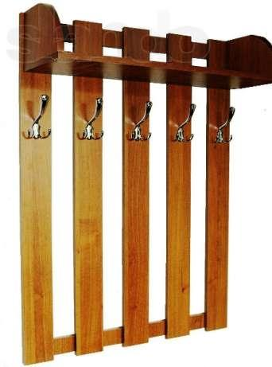 рис.1 Рис.2
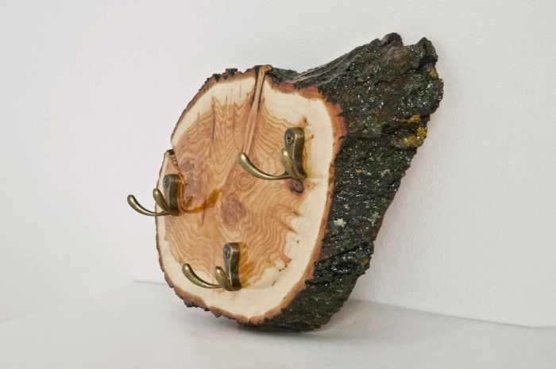 рис.3 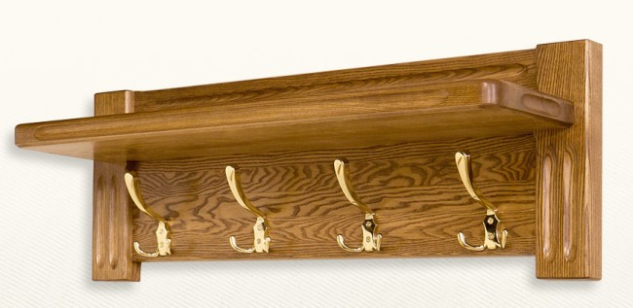рис.4
4. Выбор изготовляемого изделия
Рассмотрев четыре представленных варианта, было принято решение: изготовить изделие «Вешалка для сестрёнки» приняв за основу вариант номер два. С некоторыми изменениями.
Моё изделие будет хорошим дополнением к комнате моей сестрёнки.
Для изготовления данного изделия в условиях школьной мастерской имеется станочное оборудование, приспособления, трафареты и шаблоны.

5. Инструменты и оборудование

1.Лобзик.
2.Сверлильный станок.
3.Шлифмашинка.
4.Отвёртка крестовая.
5.Ножовка.
6.Шило.

6.Материалы
1.При изготовлении изделия используется слоёная фанера S-10мм.
2.Акриловые краски
3.Лак ПФ283
4.Саморезы 35мм
5.Крючки
6.Наждачная бумага

7.Правила безопасности во время работы
ИНСТРУКЦИЯ
по технике безопасности при ручной обработке древесины
До начала работы
Правильно надеть спецодежду (фартук с нарукавниками или халат и головной убор: берет или косынку. При этом следует тщательно подбирать волосы и заправлять концы косынки).
1.Проверить наличие инвентаря (сиденье, щетка-сметка, совок), исправность верстака (зажимные коробки, упор для пиления, зажимные клинья, приспособления для чертежа).
2.Разложи на верстаке инструменты индивидуального пользования в строгом порядке, установленном учителем. На верстаке не должно быть ничего лишнего.
Во время работы
1.Надежно закрепи обрабатываемый материал (древесину) в зажимах верстака.
2.Пользуйся инструментом только по назначению, исправным, хорошо налаженным и наточенным.
3.Строгальные инструменты должны иметь рожок или вывеску в зензубелях, калевках, галтелях. Задняя часть колодки должна быть округлой и гладкой. Расщепленные части стругов немедленно заменяются. Ручки инструментов должны быть удобными для работы.
4. Технологические операции (пиление, отесывание, долбление, сверление, соединение деталей) выполняй на верстаке в установленных местах, используя приспособления, упоры и подкладные доски.
5.Не допускай захламленности верстака отходами, стружками. Своевременно возвращай учителю инструмент общего пользования.
6.Не отвлекайся во время работы, следи за правильными приемами работы.
7.Приготовление и разогревание клея производи под постоянным наблюдением в изолированном от мастерской и хорошо вентилируемом помещении.
8.Пользование открытым огнем, а также электроразогревателями в деревообрабатывающей мастерской категорически запрещается.
После окончания работы
- Остатки материалов, незаконченные изделия сдай дежурному или учителю.
- Проверить состояние инструментов и положи их в том порядке, как установлено учителем.
- Убрать свое рабочее место, пользуясь сметкой. Сдувать стружку или сметать рукой запрещается.
- На верстаке проверить наличие и состояние клиньев, а зажимные коробки (задняя, передняя) завинтить до установленного зазора (не более 2-5 мм).
- Привести себя в порядок.

ИНСТРУКЦИЯ
по технике безопасности при работе на сверлильном станке
Опасности в работе
- Ранение глаз отлетающей стружкой при сверлении металла.
- Ранение рук при плохом закреплении деталей.
До начала работы
- Правильно надеть спецодежду (фартук с нарукавниками или халат, берет или косынку).
- Проверить надежность крепления защитного кожуха ременной передачи.
- Проверить надежность соединения защитного заземления (зануления) с корпусом станка.
- Надежно закрепить сверло в патроне.
- Проверить работу станка на холостом ходу и исправность пусковой коробки путем включения и выключения кнопки.
- Прочно закрепить деталь на столе станка в тисках или кондукторах. Запрещается при сверлении незакрепленную деталь поддерживать руками.
- Надеть защитные очки.
Во время работы
- Нельзя пользоваться сверлами с изношенными конусными хвостовиками.
- После того как шпиндель станка набрал полную скорость, сверло к детали подавать плавно, без усилий и рывков.
- Перед сверлением металлической заготовки необходимо накренить центры отверстий. Деревянные заготовки в месте сверления накалываются шилом.
- Необходимы особое внимание и осторожность в конце сверления. При выходе сверла из материала заготовки нужно уменьшить подачу.
- При сверлении крупных деревянных заготовок (деталей) на стол под деталь кладется обрезок или кусок многослойной фанеры.
Во избежание травмы в процессе работы на станке запрещается:
  - наклонять голову близко к сверлу;
  - производить работу в рукавицах;
  - класть посторонние предметы на станину станка;
  - смазывать или охлаждать сверло с помощью мокрых тряпок. Для охлаждения сверла нужно пользоваться специальной кисточкой;
  - тормозить руками патрон или сверло;
  - отходить от станка, не выключив его.
  - При прекращении подачи электротока немедленно выключить мотор.
  - Перед остановкой станка необходимо отвести сверло от детали, после чего выключить мотор.
После окончания работы
- После остановки вращения сверла удалить стружку со станка с помощью щетки. В пазах станочного стола стружка убирается металлическим крючком. Запрещается сдувать стружку ртом или сметать рукой.
- Отделить сверло от патрона и сдать станок учителю.
- Привести себя в порядок.

8.Технологическая карта
№ | Последовательность изготовления | Графическое изображение | Инструменты и оборудование
 | Изготовление шаблона | 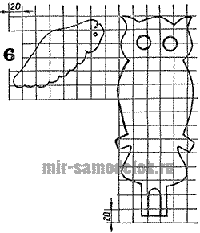
 | Разметка | 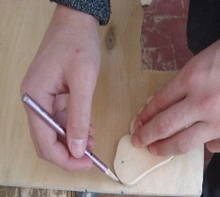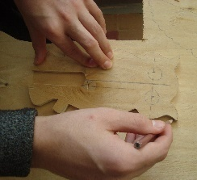 | Карандаш линейка.
 | Выпилить все части вешалки | 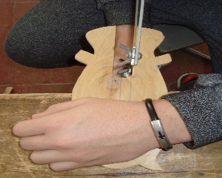 | Лобзик.
 | Просверлить отверстия |  | Сверлильный станок.
 | Отшлифовать все заготовки для вешалки | 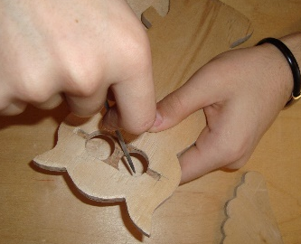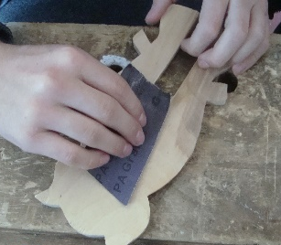 | Шлифмашинка,  наждачка.
 | Раскраска акриловыми красками | 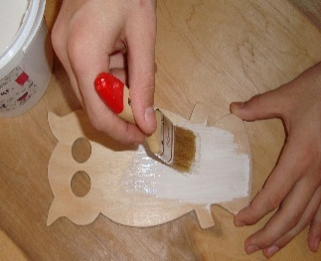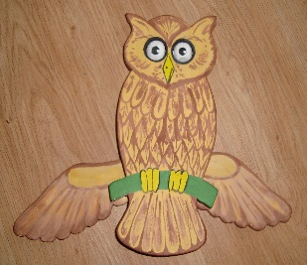 | Акриловые краски, кисти.
 | Сборка вешалки | 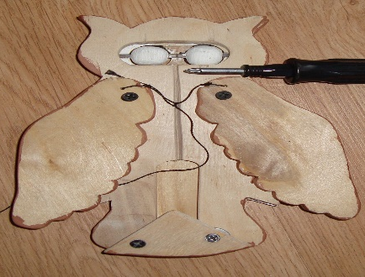 | Саморезы 26мм  Отвёртка крестовая.  Нить капроновая.
 | Произвести контроль качества

Технологический процесс изготовления:
- Изготовление шаблона:
- Разметка:
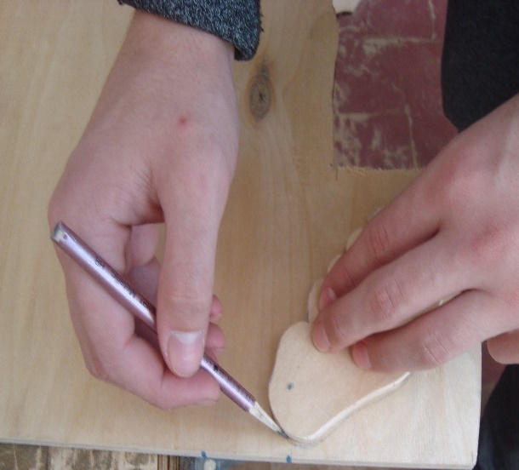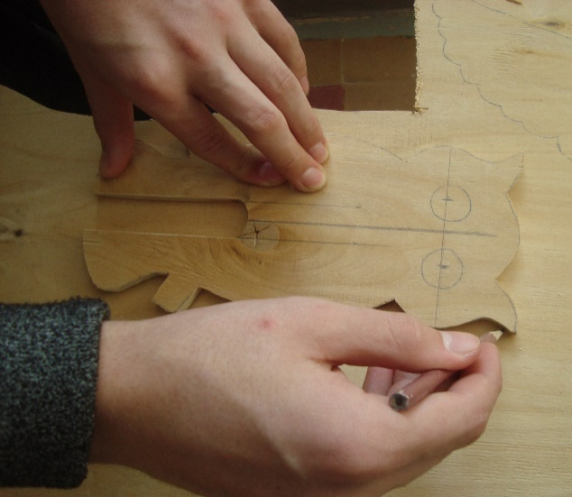

- Выпилить все части вешалки при помощи ручного лобзика:
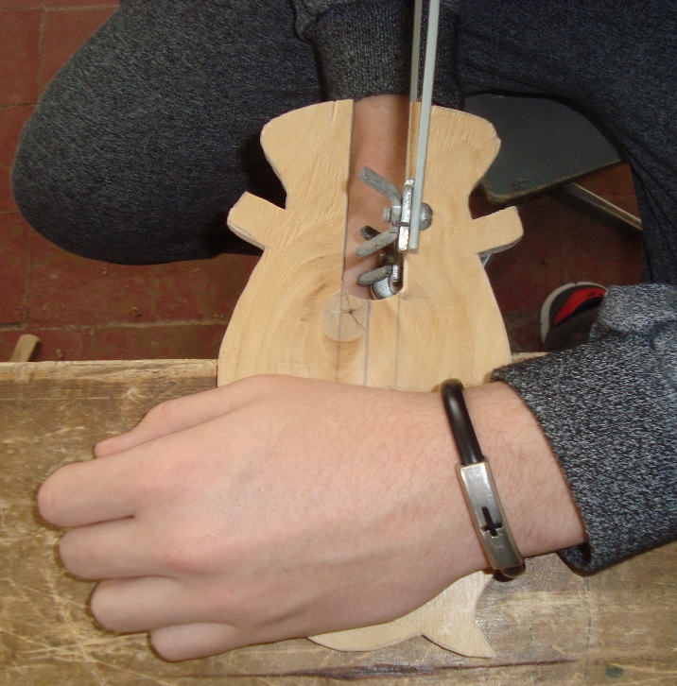
- Шлифовка заготовок:
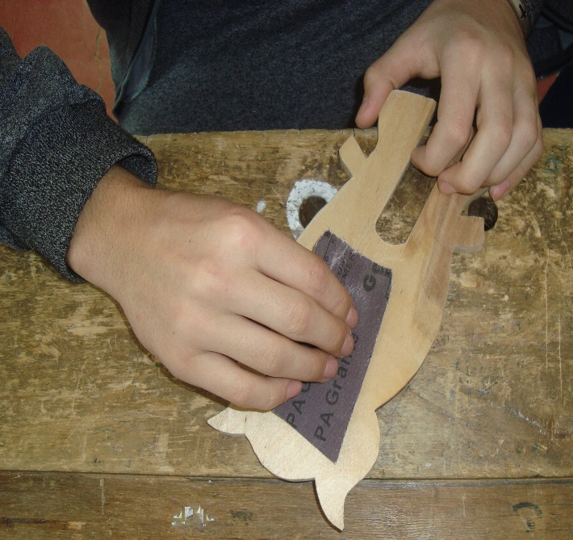
- Подготовка отдельных деталей:
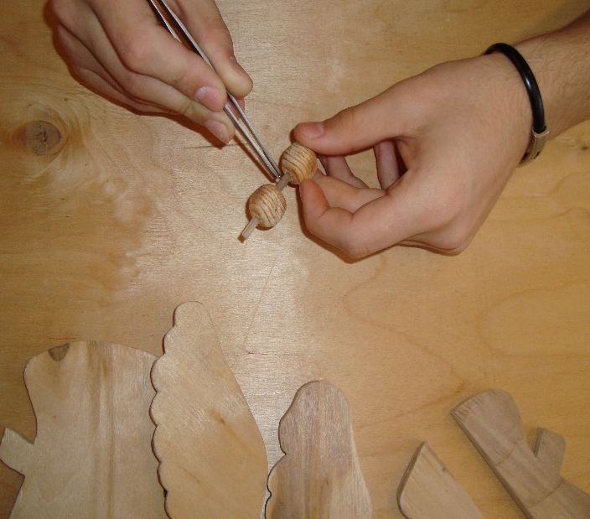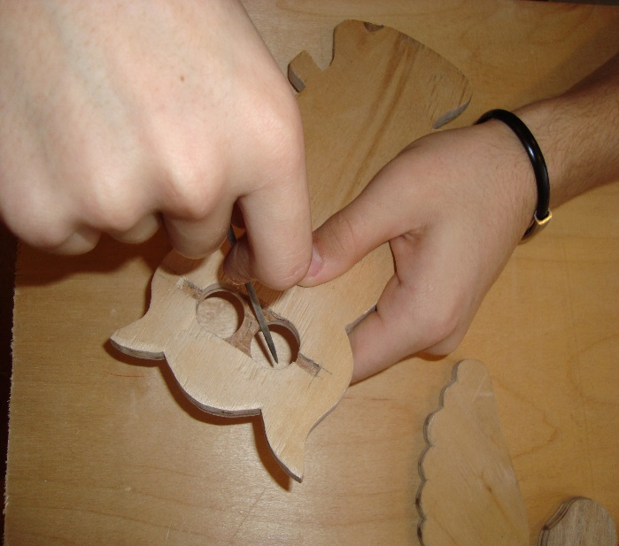
- Покраска деталей вешалки:
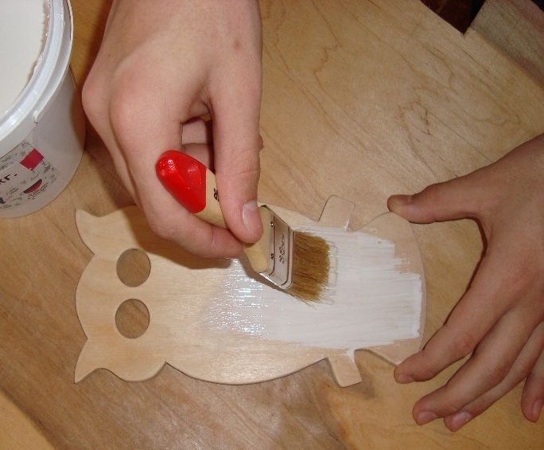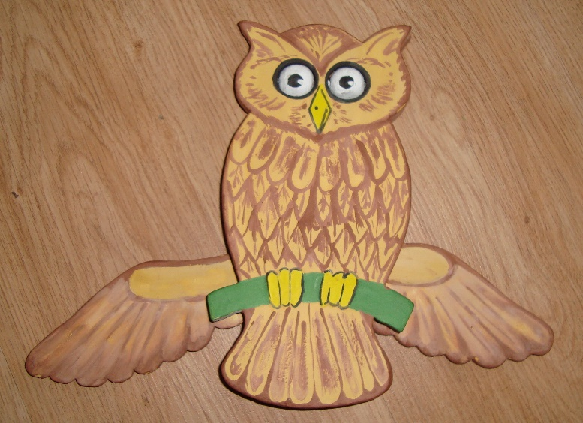
- Соединение основных частей, для последующей сборки:
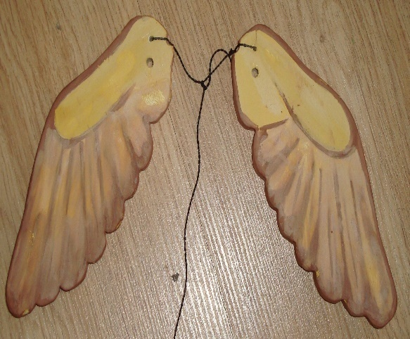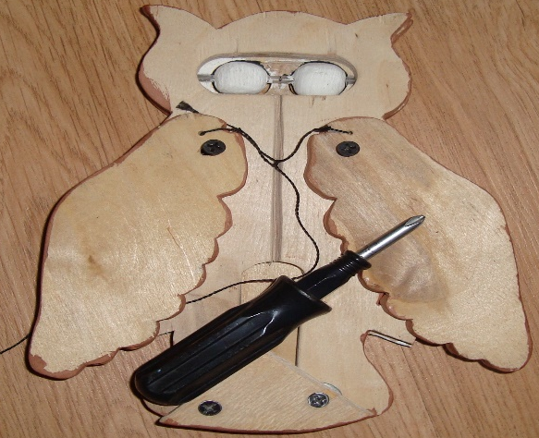
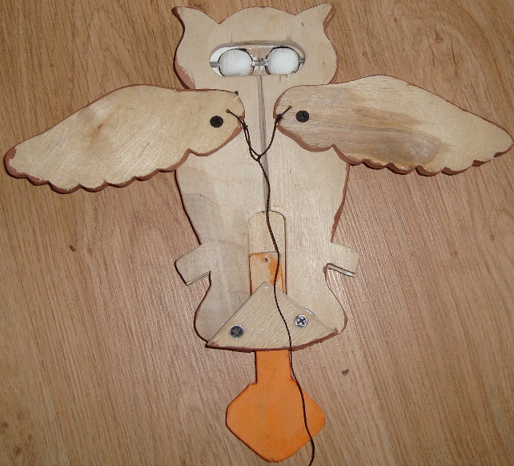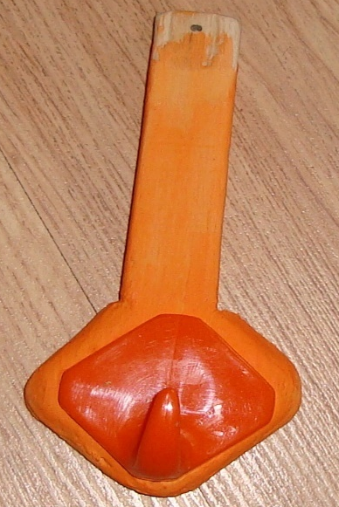
- Проверочная сборка изделия:
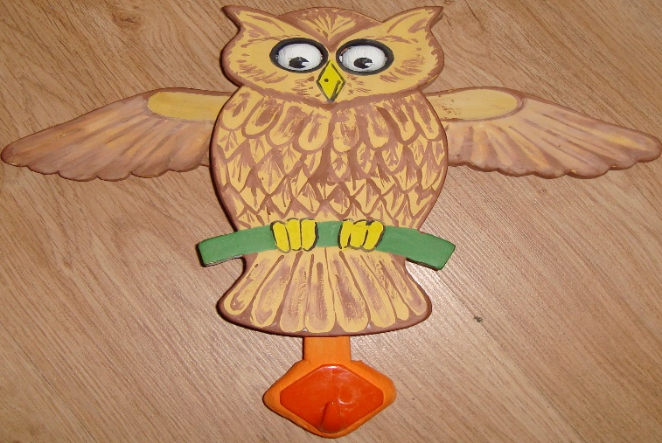
- Разборка, и покрытие лаком всех частей изделия:
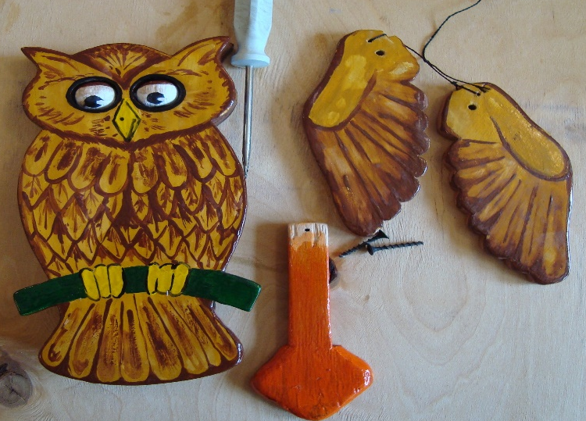
- Финишная сборка изделия, контроль качества:
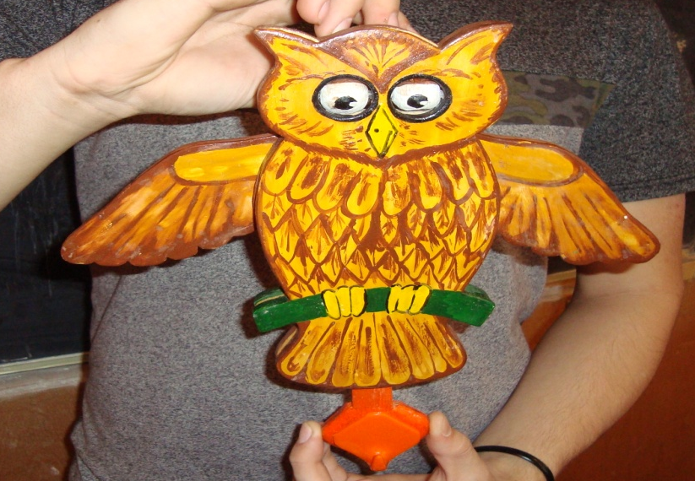

9.Экологическое обоснование
Этот проект сделан из экологически чистых материалов. Покрыт натуральным лаком для древесины.
Оценив весь технологический процесс изготовления изделия, так и не были выявлены даже незначительные факторы, которые смогли бы повлечь за собой изменения в окружающей среде, нарушений жизнедеятельности человека. При изготовлении используются экологически чистые и безопасные материалы и технологии, что не приведет к нарушению экологической среды.

10.Экономическое обоснование
Экономическая справка: стоимость данной работы можно вычислить следующим образом:
Наименование материала | Условная цена за единицу измерения, руб. | Затраты на оборудование, руб.
Фанера 420 х310х10 | 100 | 100
Кисточки 1шт | 30 | в наличии
Лак | 80 | 80
Карандаш ТМ имеется | 0,20 | в наличии
Ластик имеется | 0,25 | в наличии
Наждачная бумага Р180 | 25 | 25
Саморезы по дереву 25х4 (6шт). | 5 за штуку | 30
Трудозатраты | 150 | 150
Итого: 385 руб.

10.Самоанализ результатов выполнения проекта
При подготовке проекта мною было проработано достаточно много специализированной литературы. Я попробовал себя в роли дизайнера. Оценив труд дизайнера, понял, насколько он требует творческого подхода и аккуратности.
- Научился излагать мысли в словесно-графической форме.
- Познакомился с тенденциями современной мебели.
- Закрепил умения алгоритма проектной деятельности.
- Закрепил умения оформлять проектную документацию.
- Закрепил умения, навыки при работе с древесными материалами.

11.Контроль качества
Вешалка, изготовленная собственными руками, приятно радует глаз, улучшает интерьер комнаты, изготовление и эксплуатация изделия не повлекли изменений в окружающей среде, нарушений в жизнедеятельности человека, так как вешалка изготовлена из экологичного материала дерева.
Рекламный проспект
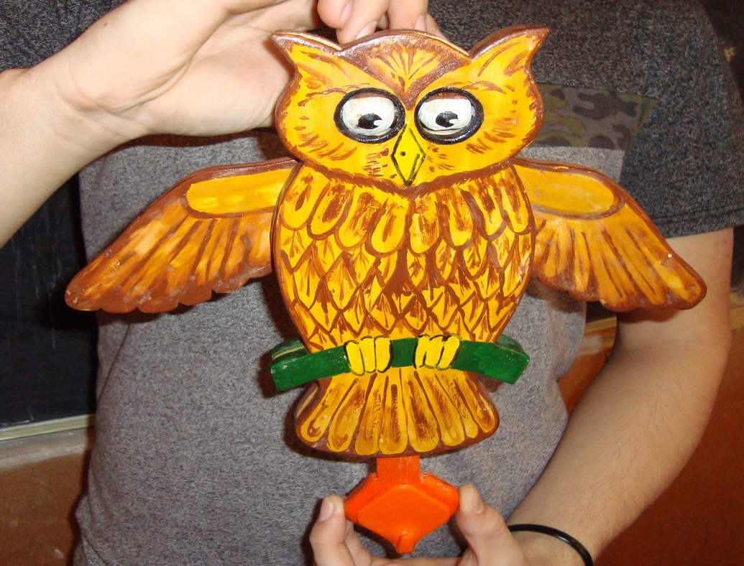
Творческая мастерская «Сувенир»
напомнит Вам прекрасные воспоминания
об отдыхе в Тарасовском районе,
подарит Вам радость и отличное настроение на долгие годы!

12. Литература
- Афанасьев А.Ф. Резьба по дереву. М.; Легпромбытиздат, 1995.
- Газарян С. Прекрасное – своими руками. М., Просвещение, 1987
- Коваленко В.И., Куленёнок В.В. Объекты труда: - М.: Просвещение, 1990.
- Переплётов А.Н. Столярное дело 10-11кл: -М. Гуманит. изд. центр ВЛАДОС.
- Рихвк Э.В. Мастерим из древесины: - М.: Просвещение,1988.

